DC系列
低温恒温槽
使
用
说
明
书

宁波新芝生物科技股份有限公司
地址：宁波市国家高新技术区木槿路65号 315013
电话：0574-87134807 87133995
传真：0574-87113393
http//：www.scientz.com E-mail:zhf@scientz.com

一、概况
低温恒温槽是实验室必备的常用设备。它广泛应用于石油、国防、冶金、化工、物理学、生物工程、化学、医药卫生、生命科学、电子仪表、质检计量、工厂实验、高等院校、科研机构等研究部门。
二、特点：
  - 低温恒温槽采用全封闭环保压缩机制冷，系统采用国际先进的无氟环保制冷技术，具有节能环保等优点。
  - 制冷系统具有过热、过电流多重保护装置。
  - 温度微机智能控制、操作简单、温度稳定性好、有上下限温度超温报警、PID自动控制。
  - 大屏幕液晶显示，采用国际显示标准，有各种功能指示图标，用户一目了然。
  - 智能微机可修正温度测量值偏差，温度矫正精度达0.1℃。
  - 特殊用户PID可自调，有温度自整定功能。
  - 有内、外循环，外循环时可将槽内恒温液体外引，可建立第二恒温场，还可以作为冷源（热源）把槽内液体外引，可以降低（升高）槽外部实验容器的温度，扩展使用范围。
  - 本仪器采用双温度传感器，在使用温度高于环境温度5℃时，仪器自动切断制冷功能。大大提高了节能效率，同时延长了压缩机的使用寿命。是新颖节能型产品。
三、技术参数
型号 | 温度范围  （℃） | 温度波动  （℃） | 数显  分辨率  （℃） | 工作槽容积  （mm³） | 槽深度  （mm） | 循环泵  流量  （L/min） | 工作槽  开口  （mm²） | 排水口 | 净重  （Kg） | 总功率  （KW）
SDC-6 | -5~100 | ±0.05 | 0.1 | 250×200×150 | 150 | 6 | 180×140 | 有 | 29 | 1.0
DC-1006 | -10~100 | ±0.05 | 0.1 | 250×200×150 | 150 | 6 | 180×140 | 有 | 33 | 1.1
DC2006 | -20~100 | ±0.05 | 0.1 | 250×200×150 | 150 | 6 | 180×140 | 有 | 33 | 1.2
DC3006 | -30~100 | ±0.1 | 0.1 | 250×200×150 | 150 | 6 | 180×140 | 有 | 33 | 1.3
DC4006 | -40~100 | ±0.1 | 0.1 | 250×200×130 | 130 | 6 | 180×140 | 有 | 36 | 1.5
DC-0510 | -5~100 | ±0.05 | 0.1 | 250×200×200 | 200 | 6 | 180×140 | 有 | 35 | 1.1
DC-1010 | -10~100 | ±0.05 | 0.1 | 250×200×200 | 200 | 6 | 180×140 | 有 | 35 | 1.2
DC-2010 | -20~100 | ±0.05 | 0.1 | 250×200×200 | 200 | 6 | 180×140 | 有 | 35 | 1.3
DC-3010 | -30~100 | ±0.1 | 0.1 | 250×200×200 | 200 | 6 | 180×140 | 有 | 35 | 1.5
DC-4010B | -40~45 | ±0.1 | 0.1 | 250×200×200 | 200 | 6 | 180×140 | 有 | 36 | 1.8
DC-0515 | -5~100 | ±0.05 | 0.1 | 300×250×200 | 200 | 6 | 235×160 | 有 | 35 | 1.2
DC-1015 | -10~100 | ±0.05 | 0.1 | 300×250×200 | 200 | 6 | 235×160 | 有 | 35 | 1.5
DC-2015 | -20~100 | ±0.05 | 0.1 | 300×250×200 | 200 | 6 | 235×160 | 有 | 35 | 1.6
DC-3015 | -30~100 | ±0.1 | 0.1 | 300×250×200 | 200 | 6 | 235×160 | 有 | 35 | 1.7
DC-4015 | -40~45 | ±0.1 | 0.1 | 300×250×200 | 200 | 6 | 235×160 | 有 | 35 | 1.8
DC-0520 | -5~100 | ±0.05 | 0.1 | 280×250×280 | 280 | 6 | 235×160 | 有 | 35 | 1.9
DC-1020 | -10~100 | ±0.05 | 0.1 | 280×250×280 | 280 | 6 | 235×160 | 有 | 36 | 2.0
DC-2020 | -20~100 | ±0.05 | 0.1 | 280×250×280 | 280 | 6 | 235×160 | 有 | 36 | 2.2
DC-3020 | -30~100 | ±0.1 | 0.1 | 280×250×280 | 280 | 6 | 235×160 | 有 | 36 | 2.5
DC-0530 | -5~100 | ±0.05 | 0.1 | 400×325×230 | 230 | 13 | 320×280 | 有 | 80 | 1.8
DC-1030 | -10~100 | ±0.05 | 0.1 | 400×325×230 | 230 | 13 | 320×280 | 有 | 80 | 1.9
DC-2030 | -20~100 | ±0.05 | 0.1 | 400×325×230 | 230 | 13 | 320×280 | 有 | 85 | 2.1
DC-3030 | -30~100 | ±0.1 | 0.1 | 400×325×230 | 230 | 13 | 320×280 | 有 | 90 | 2.8
DC3005A | -30~100 | ±0.1 | 0.1 | 250×200×120 | 120 | 6 | 180×140 | 有 | 33 | 1.1
DCW-1015 | -10~100 | ±0.05 | 0.1 | 280×250×220 | 220 | 6 | 235×160 | 有 | 36 | 1.5
DCW-2008 | -20~100 | ±0.05 | 0.1 | 250×200×120 | 140 | 6 | 235×160 | 有 | 36 | 1.3
DCW-3506 | -35~100 | ±0.1 | 0.1 | 250×200×150 | 150 | 6 | 180×140 | 有 | 36 | 1.6
DCW-3510 | -35~100 | ±0.1 | 0.1 | 250×200×200 | 200 | 6 | 180×140 | 有 | 36 | 1.7
DCW-0506 | -6~100 | ±0.05 | 0.1 | 250×200×150 | 150 | 6 | 180×140 | 有 | 36 | 0.9
DCW-4006 | -40~100 | ±0.1 | 0.1 | 250×200×130 | 130 | 6 | 180×140 | 有 | 36 | 1.7
四、操作步骤：
- 槽内加入液体介质，液体介质液面不能低于工作台板３０mm。
液体介质的选用
Ａ．工作温度低于５℃时，液体介质一般选用酒精。
Ｂ．工作温度在５℃-80℃时，液体介质一般选用纯净水。
Ｃ．工作温度在80℃-90℃时，液体介质一般选用１５％甘油水溶液。
Ｄ．工作温度在90℃-100℃时，液体介质一般选用油。
- 循环泵的连接：
Ａ．内循环泵的连接，将出液管与进液管用软管连接即可。
Ｂ．外循环泵进行外循环连接，将出液管用软管接在槽外容器进口，将进液管接在槽外容器出口。
进液管和出液管的位置见下图：
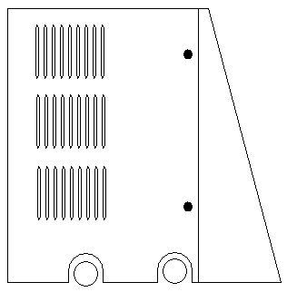

进液管 出液管
图1：恒温槽控制面板左侧面
进液管和出液管位置在控制面板的左侧面，参见图1。注意：型号不一样，有可能进液管和出液管的位置有差异，请在使用的时候确认上面贴的标签。
- 插上电源（控制面板背面）
- 仪表操作如下：
1．左移键(数位选择) 2.加数键
`
3.确定键
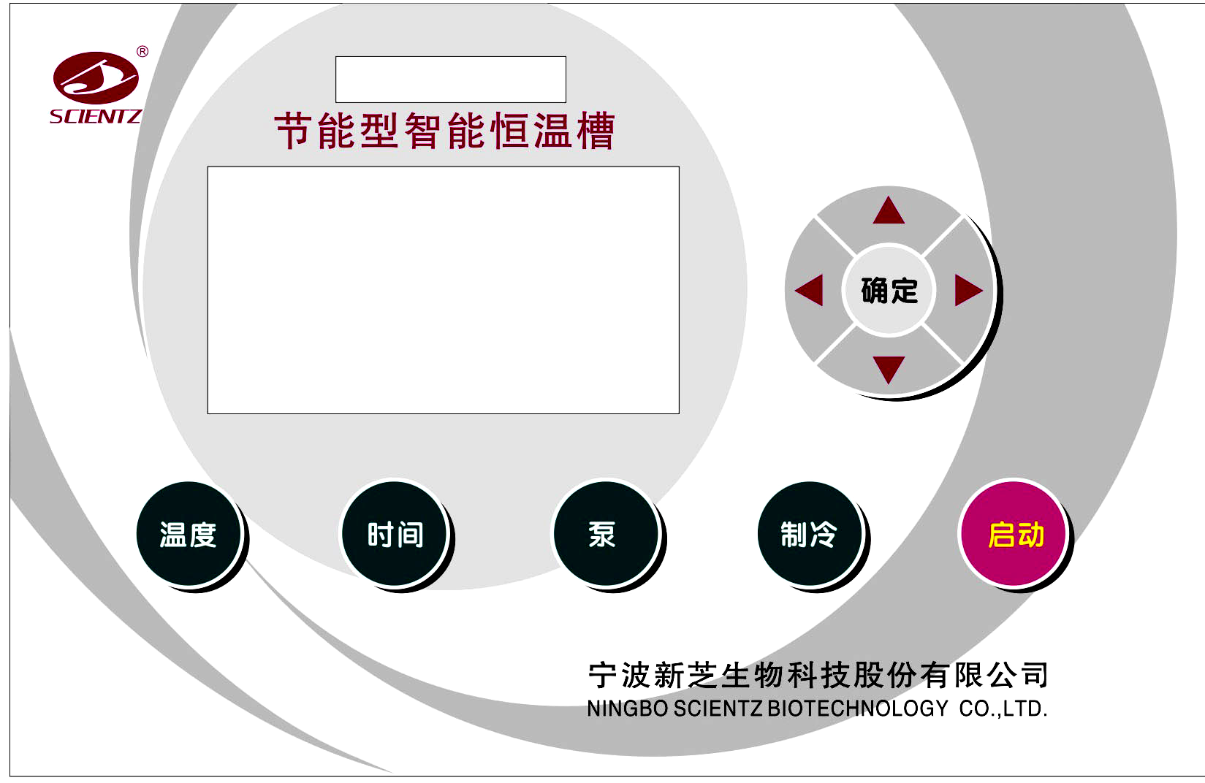
5.减数键
4.右移键(数位选择)
11.显示界面
12.型号
6.启动键
10.温度设定键 9.工作时间设定键 8.循环泵强制开关按键 7.制冷压缩机强制开关按键
图2：控制面板

Ａ．仪表按键说明：(按键位置见图2)
1．左移键（数位选择）：按此键移动到数字的百位、十位、个位、0．X位。从右往左移动。到达位置的数字会跳动。
2．加数键：按此键增加设置温度或时间。
3．确定键。
4．右移键(数位选择)：按此键移动到数字的百位、十位、个位、0.X位。从左往右移动。到达位置的数字会跳动。
5．减数键：按此键减少设置温度或时间。
6．启动/关闭 按键。
7．制冷压缩机强制开关按键。
8．循环泵强制开关按键。
9．工作时间设定按键。
10．温度设定按键。
11．显示界面：显示屏。
12．型号。
Ｂ．温度和时间设定：
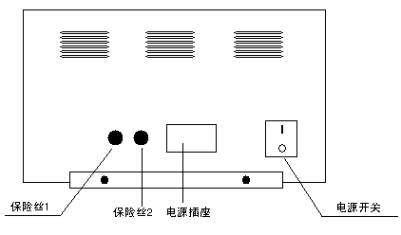
① 插上电源后,打开电源开关（参见图3：控制面板背面图）

图3：控制面板背面图
② 显示屏进入开机界面,如(图4)所示
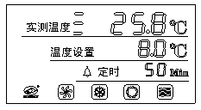
图4：开机界面
③ 温度设定：
1.进入开机界面后，按温度设定键。此时，温度设置处的小数点数位跳动。
按左移键（ ） 或右移键（ ）进行数位选择。如果移动到个位数，个位数就会跳动。可以通过加数键（ ）和减数键（ ）对个位数进行数据的设定，依此类推，可对十位、百位、千位数进行设定。设定完毕后，按确定键退出，设定的数据将自动保存。 启动后设备将按照设定的温度进行温度控制。如设定温度为60℃，则实测温度到达60℃后，将进行恒温控制。
2.温度矫正：
设备在出厂前，已经对显示的实测温度和水银柱温度计的实测温度进行了对比矫正，使显示的实测温度和水银柱温度计测定的实际温度保持一致。但是由于运输或环境的变化，有可能会造成显示的实测温度和水银柱温度计测定的实际温度出现偏差。此时就需要对显示的实测温度和水银柱温度计测定的实际温度之间的偏差进行矫正。
矫正方法：
2.1、在设备启动后，温度到达设置温度进入恒温状态时，用水银柱温度计（最好是能显示0.1度刻度的水银柱温度计）测量槽内液体的实际温度，计算其和显示的实测温度的偏差。
然后按温度设置键5秒，进入图5温度矫正显示界面1：
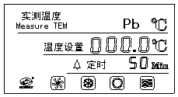

图5：温度矫正显示界面1
2.2、如果显示的实测温度比水银柱温度计测定的实际温度低0.1℃,可按左移键或右移键到小数点位,然后按减数键设置为-000.1℃,设定完后,按确定键,退出温度矫正设置,自动保存数据.矫正温度值=温度计测定温度值-显示的实测温度值。参见图6温度矫正显示界面2。
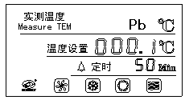

图6：温度矫正显示界面2
一般情况下，因出厂前已经过矫正设置，不再需要矫正设置。
④ 时间设定：
按时间设定键，进入时间设定。此时最后一位数字跳动。
按左移键（ ） 或右移键（ ）进行数位选择。如果移动到个位数，个位数就会跳动。可以通过加数键（ ）和减数键（ ）对个位数进行数据的设定，依此类推，可对十位、百位、千位数进行设定。设定完毕后，按确定键退出，设定的数据将自动保存。时间设定范围：0-9999分。
⑤ 设备启动：
1.设定完温度和时间后，按启动键1秒后，设备启动。
此时，设备进入温度自动控制,循环泵自动运行,界面上泵运行标记闪烁,表示循环泵运行。
若设置温度低于实测温度,界面上制冷标记闪烁,表示制冷运行，3分钟延时后制冷压缩机启动，开始制冷。设置温度低于实测温度，将进行加热，加热标记闪烁,表示加热运行。
2.如果设置时间为0000分，则设备无时间控制，为长时间运转模式。如设置为0010分，水温达到设定温度后，开始恒温控制。这时，定时小闹铃（）开始不停闪烁，并开始倒计时。到达0分时，设备会发出提示音，表示时间已到到。此时，按任意键关闭提示音，按确定键重新倒计时。如果不按确定键，将进入长时间工作状态。
五、使用注意事项：
1、使用前槽内应加入液体介质，液体低于工作台面30mm时不能开机，以防烧坏加热器。
2、使用电源为220VAC/50Hz，电源容量必须大于设备的总功率。设备必须有良好的接地。
3、泵开关和制冷开关：控制面板上的循环泵强制开关按键和制冷压缩机强制开关按键请不要去按，除非有特殊的需要。
3.1.如果按了循环泵强制开关，循环泵会关闭。这样槽内的液体不同位置温度将会不均匀，影响恒温效果。此时可再按循环泵强制开关开启循环泵。
3.2、如果在温度自动控制的情况下按制冷压缩机强制开关按键，制冷压缩机会关闭。由于自动温控时，制冷压缩机处于常开状态，此时的温度是靠自动加热来稳定液体温度，如果关闭压缩机，将无法控制温度。需要按启动键1秒，关闭设备。然后，再按启动键1秒后启动设备即可恢复温度控制。
4.仪器应安置于通风干燥处，后背及两侧离开障碍物300mm以上距离。
5.使用完毕，电源开关置关机状态，拔下电源插头。
六、装箱清单
- 主机 1台
- 电源线 1根
- 橡皮管 1根
- 盖板 1块
- 说明书 1份
- 保修卡 1份
- 合格证 1份

